**1 марта 2025 года вступает в силу Федеральный закон от 08.08.2024 № 307-ФЗ «О внесении изменений в Земельный кодекс Российской Федерации и статью 23 Федерального закона «О ведении гражданами садоводства и огородничества для собственных нужд и о внесении изменений в отдельные законодательные акты Российской Федерации»**

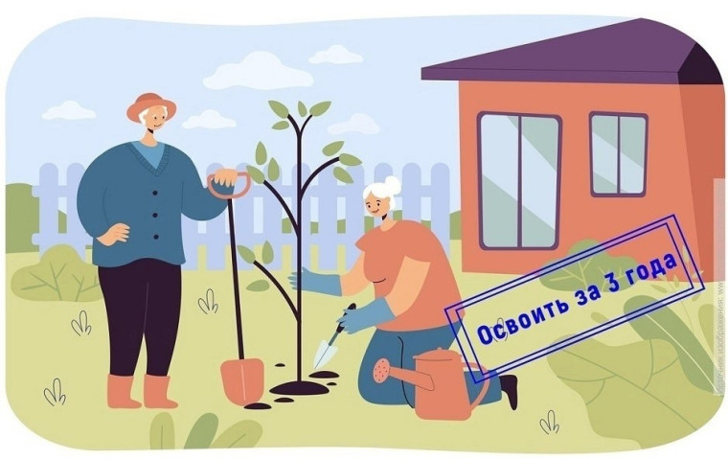

С 2025 года собственников земельных участков обяжут осваивать их в течение трех лет

1 марта 2025 года вступает в силу Федеральный закон от 08.08.2024 № 307-ФЗ «О внесении изменений в Земельный кодекс Российской Федерации и статью 23 Федерального закона «О ведении гражданами садоводства и огородничества для собственных нужд и о внесении изменений в отдельные законодательные акты Российской Федерации».

Земельный кодекс РФ дополнен новой статьей, устанавливающей, что под освоением земельного участка из состава земель населенных пунктов понимается выполнение правообладателем земельного участка одного или нескольких мероприятий по приведению земельного участка в состояние, пригодное для его использования в соответствии с целевым назначением и разрешенным использованием.Согласно тексту закона срок для такого освоения составляет года со дня приобретения прав на него, за исключением ряда предусмотренных случаев.

Вышеназванные положения об освоении земельных участков также распространяются на садовые и огородные земельные участки.

Напомним, что частью 3 статьи 8.8 КоАП РФ предусмотрено наказание в виде административного штрафа за неиспользование земельного участка, предназначенного для жилищного или иного строительства, садоводства, огородничества, в указанных целях в случае, если обязанность по использованию такого земельного участка в течение установленного срока предусмотрена федеральным законом.